学校召开党总支书记工作会议明确新学期党建工作目标
9月11日，为贯彻中央和市教卫工作党委有关工作精神，明确新学期学校党建工作目标，学校召开党总支书记工作会议。各二级学院党总支书记、直属党支部书记参会，校党委委员、副校长范文毅出席会议并发表讲话。
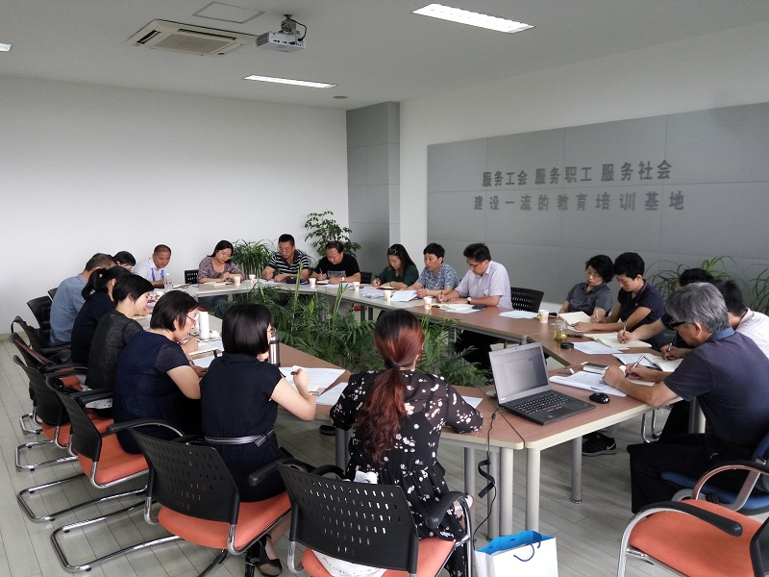
会上，校党委组织部部长吕力强调二级学院党组织要在学院重大决策中发挥政治把关作用，党政联席会不能替代党总支会议；详细介绍市教卫工作党委关于“高校党建工作重点任务完成情况”的有关工作，对未达到要求的工作项目明确作为下半年学校党建工作的重要任务；着重说明我校后备干部推荐和建立后备干部库的相关工作，强调该项工作的着重点在于扩大选人用人的视野，为学校事业发展提供干部储备；针对下半年学校党建工作的各项任务作具体布置并希望各党总支、直属党支部能够加强对各党支部书记和专职组织员工作的指导，切实提高党务工作能力。
范文毅强调：二级学院党组织要发挥好政治核心作用，强化思想政治引领，提高党建工作水平；各位书记要提高政治站位，站在全局思考工作，抓好意识形态、党建工作、党风廉政建设，工作要有担当，要形成工作合力。他指出下半年的工作任务繁重，要强化责任、细化措施、干出实效，为学院的健康发展提供坚强保障。
(党委组织部供稿)

